onde está o óleo?
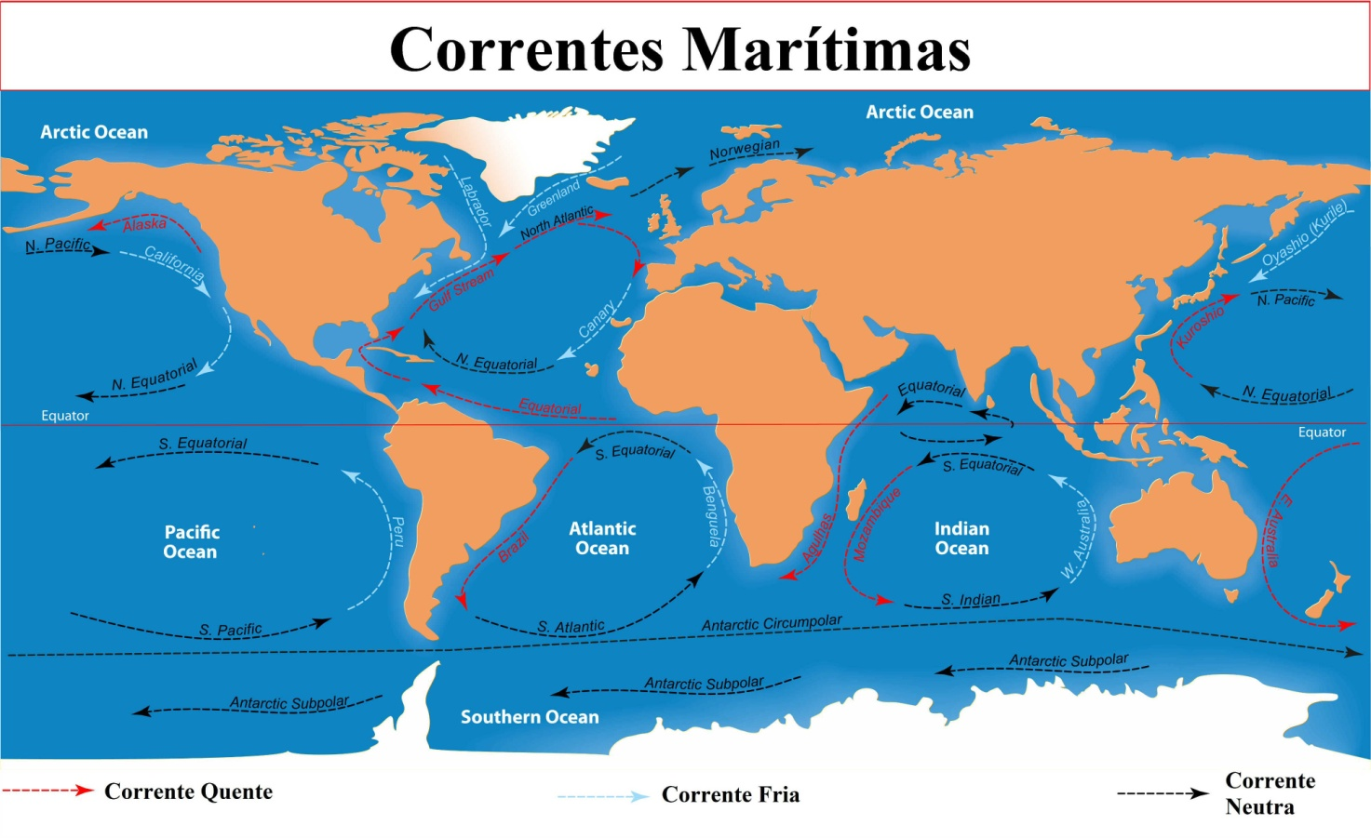
As correntes marítimas são grandes massas de água que circulam pelos oceanos. A movimentação das correntes marítimas acontece, principalmente, devido à ação do vento, ao calor do Sol e ao movimento de rotação da Terra. (Imagem: Wikimedia Commons)
A atmosfera terrestre é composta de ar, que, apesar de possuir bem pouca substância, protege a vida contra o espaço sideral. Mas apenas sentimos a presença do ar quando ele está em movimento.
As correntes marítimas são basicamente divididas em:
Quentes: No geral, são correntes marítimas mais superficiais, de forma que suas águas apresentam temperatura mais elevada. Ocorrem a partir da linha do Equador em direção aos polos, por exemplo as correntes do Brasil, Golfo, Guianas, Centro e Sul Equatorial, dentre outras.
Frias: No geral são correntes marítimas mais profundas e suas águas apresentam temperaturas baixas. Ocorrem a partir dos polos em direção ao Equador, por exemplo a corrente de Humboldt, Labrador, Canárias, Groenlândia, Malvinas, dentre outras.
Questão 1
a) Faça uma lista das situações em que é possível sentir a presença do ar.
b) Escreva suas hipóteses sobre como os fatores como o vento, o Sol e a rotação da Terra movimentam as águas dos oceanos para formarem correntes marítimas.

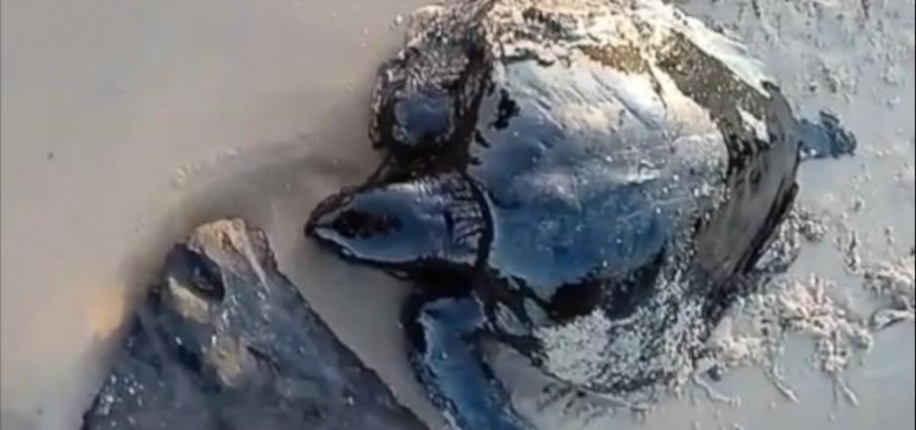
O Projeto Tamar-ICMBio, criado em 1980, é reconhecido internacionalmente como uma das mais bem-sucedidas experiências de conservação marinha e serve de modelo para outros países, sobretudo porque envolve as comunidades costeiras diretamente no seu trabalho socioambiental.
O nome Tamar foi criado com base na combinação das letras iniciais das palavras tartaruga e marinha, abreviação que se tornou necessária, na prática, por causa do espaço restrito para as inscrições nas pequenas placas de metal utilizadas na identificação das tartarugas marcadas para diversos estudos.

Questão 2
Veja no texto abaixo uma interessante informação sobre a origem das tartarugas marinhas:
O mais antigo registro fóssil de tartaruga marinha no mundo é datado de 110 milhões de anos atrás e foi encontrado no interior do Ceará, no município de Santana do Cariri, na Chapada do Araripe. A espécie foi nomeada de Santanachelys gaffneyi e a análise permitiu verificar que as tartarugas marinhas não sofreram muitas modificações entre a Pré-História e os dias atuais.

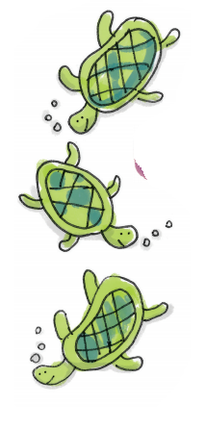
I) Como se escreve o número 110 milhões usando apenas algarismos?
Assinale com um X a alternativa correta.
( ) 110.000 ( ) 11.000.000 ( ) 110.00.000
( ) 110.000.00 ( ) 110 ( ) 110.000.000
( ) 1.110.000 ( ) 1.100.000
II) Registre o que você pensou para escolher uma alternativa e descartar as outras.

III) Aos 35 anos, o Projeto Tamar comemora a soltura de 20.000.000 de filhotes ao mar.
IV. Qual alternativa exprime melhor o resultado do trabalho do Projeto Tamar com a soltura de tartarugas marinhas:
a) Aos 35 anos, o Projeto Tamar já soltou milhares de filhotes de tartarugas marinhas.
b) Aos 35 anos, o Projeto Tamar já soltou milhões de filhotes de tartarugas marinhas.
V. Como saber, rapidamente, ao ler um número, se ele trata de milhares ou milhões?

Questão 3
Até o início de mês de novembro, os estados que tiveram suas praias afetadas pelo óleo foram: Maranhão; Piauí; Ceará; Rio Grande do Norte; Paraíba; Pernambuco; Alagoas; Sergipe; Bahia e Espírito Santo.
No mapa do Brasil a seguir, faça o seguinte, com o auxílio de seu Atlas Geográfico:
a) Pinte os estados afetados pelo óleo.
b) Pinte, de azul, toda a costa brasileira (região banhada pelo Oceano Atlântico).
c) Faça hachuras ( ) no estado do Paraná.
d) As praias do Paraná podem ser afetadas pelo petróleo derramado no Nordeste? Por quê?

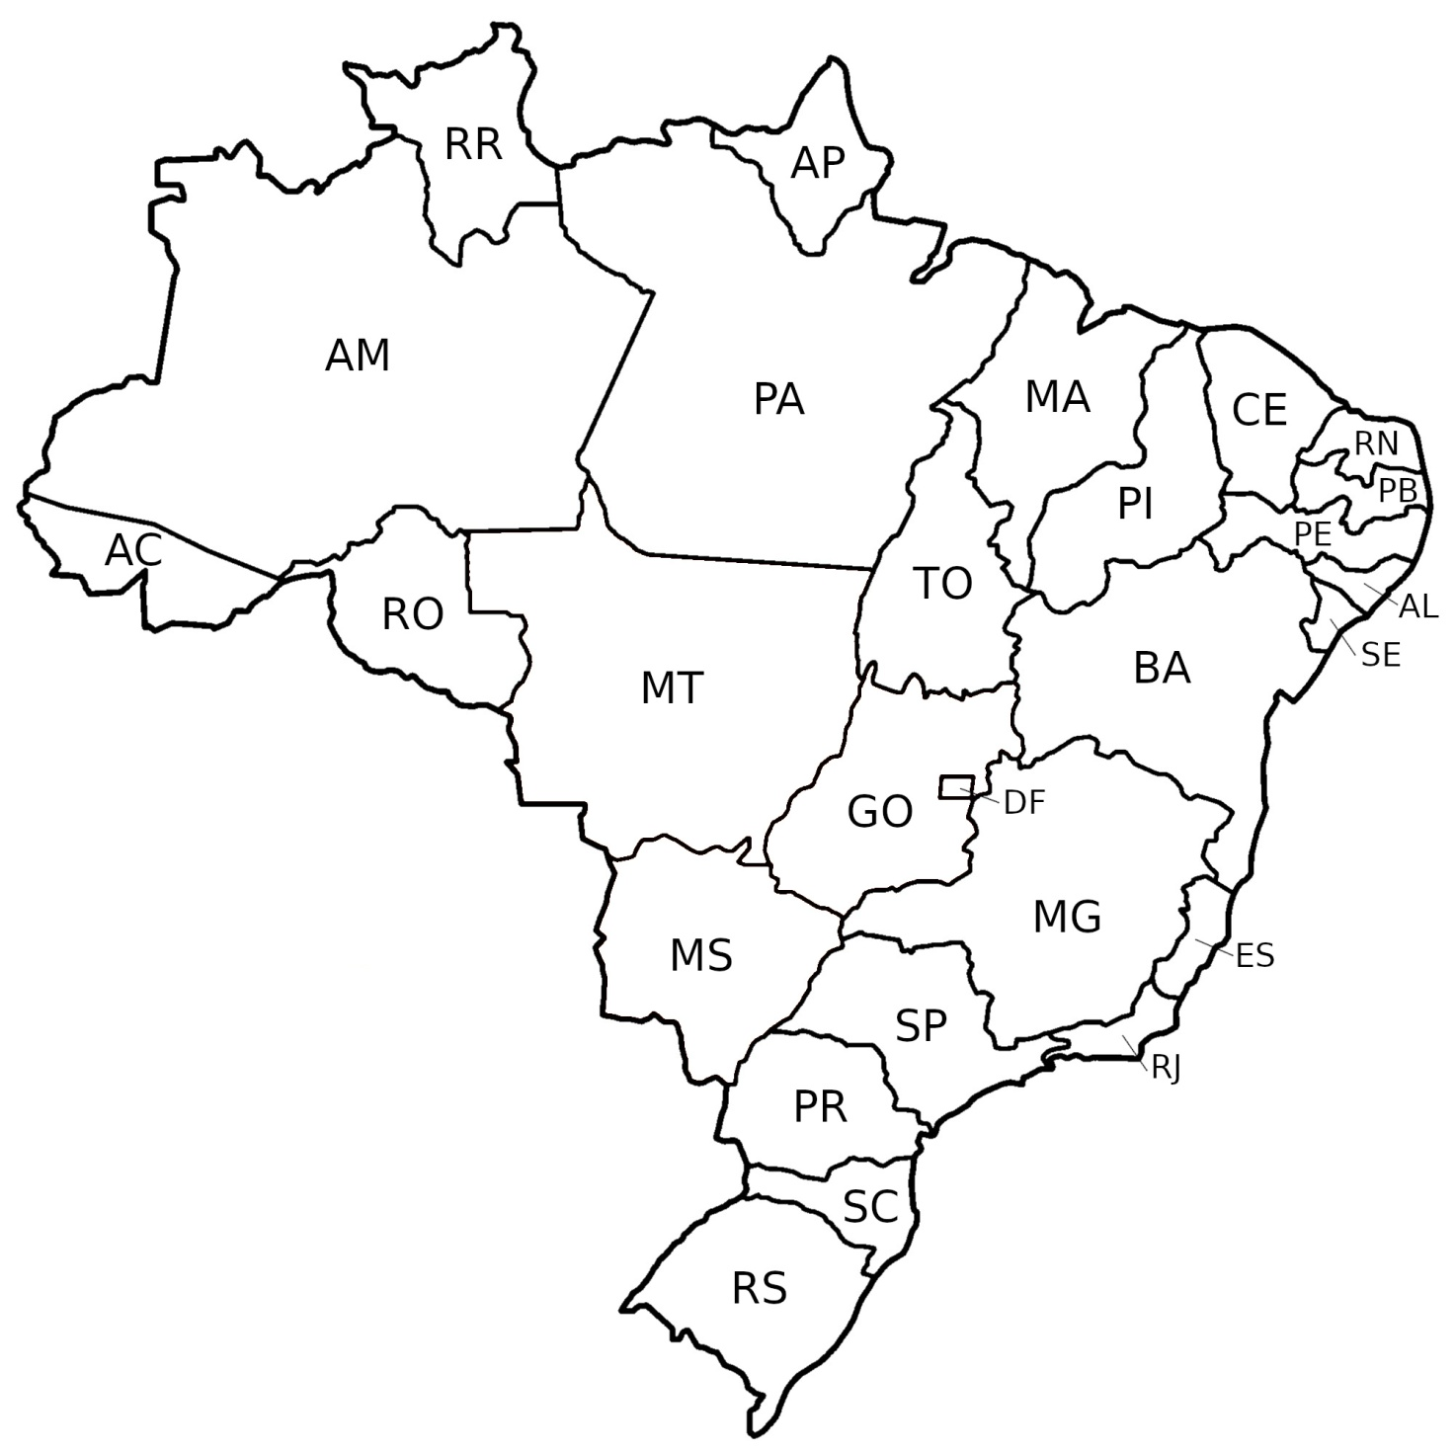
Questão 4
Não é somente o petróleo que polui o mar. Outros materiais são também muito poluentes.
Observe a lista abaixo sobre o tempo de decomposição de alguns materiais:
· Cigarro: 5 anos
· Papel: 3 a 6 meses
· Caixa de papelão: no mínimo 6 meses
· Blusa de pano: 1 ano
· Latinha de cerveja: mais de 100 anos
· Sacola plástica: 400 anos
· Copo de plástico: 100 anos
· Linha de pesca: 600 anos
· Madeira pintada: 13 anos
· Boia de isopor: por volta de 80 anos
a) Jamily foi à praia em 2017 e tomou refrigerante em um copo de plástico. Não achando um cesto de lixo ela o jogou no chão. Responda:
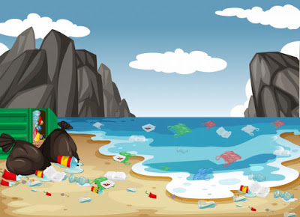
a) Em que ano esse copo de plástico irá se decompor? Mostre seus cálculos.
b) Se fosse você, evitaria usar o copo plástico? Como?
c) Quantos séculos a linha de pesca demora para se decompor?
d) Se João jogar um papel no chão no mês de abril, quando ele irá se decompor?

Questão 5
Nesta última questão de Matemática, efetue as operações indicadas para descobrir qual é o segredo escondido no casco das tartarugas abaixo e complete as lacunas:
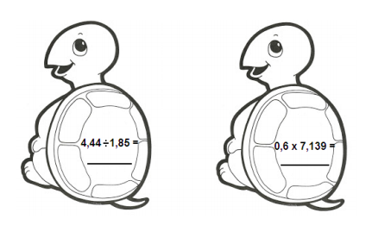

O segredo é ___________________________________________
________________________________________________________________________________________________________________________________________________________________________________________________________________________________________________________________________________

